**Technická špecifikácia**

Tlač viacerých typov obálok, a ich dodávka pre Všeobecnú zdravotnú poisťovňu (ďalej len „VšZP“) vrátane poskytovania súvisiacich služieb.

1. ***Súvisiace služby:***

* služby súvisiace s výrobou – príprava podkladov do tlače, korektúra, grafická úprava textového podkladu dodaného objednávateľom, formátovanie textu, zalamovanie stránok – textov, sadzba, konečná úprava tlače, výroba, osvit, tlač, dokončujúce činnosti po tlači, distribúcia, resp. iné služby;
* v prípade potreby (legislatívne zmeny, organizačné zmeny atď.) si objednávateľ vyhradzuje právo dopĺňať, meniť, spresňovať, resp. redukovať obálky a miesta plnenia špecifikované v tejto dohode podľa svojich aktuálnych potrieb;
* v prípade legislatívnej/organizačnej zmeny objednávateľ zašle dodávateľovi písomnú požiadavku na úpravu obálky. Dodávateľ sa zaväzuje vykonať obsahovú úpravu podľa pokynov objednávateľa, a to v lehote do 7 pracovných dní od preukázateľného doručenia požiadavky na úpravu. Dodávateľ je povinný takúto úpravu zrealizovať na vlastné náklady, ak realizáciou požadovanej úpravy sa nezmení počet strán alebo farebnosť predmetu plnenia. Ak legislatívna/organizačná zmena vyvolala potrebu výroby nového druhu obálky, objednávateľ doručí dodávateľovi písomnú požiadavku na predloženie návrhu nového druhu obálky. Dodávateľ je povinný do 10 pracovných dní od preukázateľného doručenia požiadavky na predloženie návrhu nového druhu obálky v požadovanom formáte objednávateľovi predložiť návrh nového druhu obálky na odsúhlasenie. Dodávateľ je povinný nový druh obálky dodávať za vysúťaženú jednotkovú cenu pôvodnej obálky alebo vysúťaženú jednotkovú cenu obálky v rovnakej špecifikácii vyhotovenia ako je špecifikácia (formát) nového druhu obálky.
* služby súvisiace s kompletizáciou a dodávkou – manipulácia, balenie, nakladanie, vykladanie, preprava pre vybrané pracoviská objednávateľa, podľa aktuálnych potrieb objednávateľa.

1. ***Technická špecifikácia:***

Všetky technické parametre/funkcionality, resp. vlastnosti požadovaného predmetu plnenia uvedené v tabuľke č. 1 predstavujú minimálne požiadavky na predmet plnenia. Návrh jednotlivých obálok bude zaslaný objednávateľovi pred zadaním do tlače na odsúhlasenie.

Grafické vzory jednotlivých obálok budú dodávateľovi poskytnuté v pdf formáte.

**Tabuľka č. 1** - Technické parametre/funkcionality, resp. vlastnosti obálok

|  |  |  |
| --- | --- | --- |
| **Položka č. 1 - Obálka C6, s odtrhávacou páskou** | | |
| Počet ks v balení | 1000 ks/bal | s propagačnou potlačou - logom a adresou odosielateľa podľa variantu uvedeného v ľavom hornom rohu, farebnosť 2+0, biely bezdrevný papier 80g/m2, rozmer 114 x 162 mm |
| Farebnosť | 2+0 |
| Gramáž | 80 g/m2 |
| Rozmer | 114x162 mm |
| Počet mutácií | 9 |
| **Položka č. 2 - Obálka C6, s odtrhávacou páskou** | | |
| Počet ks v balení | 1000 ks/bal | s propagačnou potlačou - logom, adresou odosielateľa podľa variantu uvedeného v ľavom hornom rohu a vyznačeného spôsobu úhrady - poštovné úverované, uvedenom v pravom hornom rohu, farebnosť 2+0, biely bezdrevný papier 80g/m2, rozmer 114 x 162 mm |
| Farebnosť | 2+0 |
| Gramáž | 80 g/m2 |
| Rozmer | 114x162 mm |
| Počet mutácií | 30 |
| **Položka č. 3 - Obálka C6, s odtrhávacou páskou** | | |
| Počet ks v balení | 1000 ks/bal | s propagačnou potlačou - logom, farebnosť 2+0, biely bezdrevný papier 80g/m2, rozmer 114 x 162 mm |
| Farebnosť | 2+0 |
| Gramáž | 80 g/m2 |
| Rozmer | 114x162 mm |
| Počet mutácií | 1 |
| **Položka č. 4 - Obálka C5, s odtrhávacou páskou** | | |
| Počet ks v balení | 1000 ks/bal | s propagačnou potlačou - logom a adresou odosielateľa podľa variantu uvedeného v ľavom hornom rohu, farebnosť 2+0, biely bezdrevný papier 80g/m2, rozmer 162 x 229 mm |
| Farebnosť | 2+0 |
| Gramáž | 80 g/m2 |
| Rozmer | 162 x 229 mm |
| Počet mutácií | 9 |
| **Položka č. 5 - Obálka C5, s odtrhávacou páskou** | | |
| Počet ks v balení | 1000 ks/bal | s propagačnou potlačou - logom, adresou odosielateľa podľa variantu uvedeného v ľavom hornom rohu a vyznačeného spôsobu úhrady - poštovné úverované, uvedenom v pravom hornom rohu, farebnosť 2+0, biely bezdrevný papier 80g/m2, rozmer 162 x 229 mm |
| Farebnosť | 2+0 |
| Gramáž | 80 g/m2 |
| Rozmer | 162 x 229 mm |
| Počet mutácií | 30 |
| **Položka č. 6 - Obálka C5, s odtrhávacou páskou** | | |
| Počet ks v balení | 1000 ks/bal | s propagačnou potlačou - logom, farebnosť 2+0, biely bezdrevný papier 80g/m2, rozmer 162 x 229 mm |
| Farebnosť | 2+0 |
| Gramáž | 80 g/m2 |
| Rozmer | 162 x 229 mm |
| Počet mutácií | 1 |
| **Položka č. 7 - Obálka C5, s odtrhávacou páskou, s okienkom** | | |
| Počet ks v balení | 1000 ks/bal | s propagačnou potlačou - logom a adresou odosielateľa podľa variantu uvedeného v ľavom hornom rohu, farebnosť 2+0, biely bezdrevný papier 80g/m2, rozmer 162 x 229 mm, okienko 90 x 45 mm umiestnené 40 mm z hora |
| Farebnosť | 2+0 |
| Gramáž | 80 g/m2 |
| Rozmer | 162 x 229 mm |
| Počet mutácií | 9 |
| **Položka č. 8 - Obálka C5, s odtrhávacou páskou, s okienkom** | | |
| Počet ks v balení | 1000 ks/bal | s propagačnou potlačou - logom, adresou odosielateľa podľa variantu uvedeného v ľavom hornom rohu a vyznačeného spôsobu úhrady - poštovné úverované, uvedenom v pravom hornom rohu, farebnosť 2+0, biely bezdrevný papier 80g/m2, rozmer 162 x 229 mm, okienko 90 x 45 mm umiestnené 40 mm z hora |
| Farebnosť | 2+0 |
| Gramáž | 80 g/m2 |
| Rozmer | 162 x 229 mm |
| Počet mutácií | 30 |
| **Položka č. 9 - Obálka C5, s odtrhávacou páskou, s okienkom** | | |
| Počet ks v balení | 1000 ks/bal | s propagačnou potlačou - logom, farebnosť 2+0, biely bezdrevný papier 80g/m2, rozmer 162 x 229 mm, okienko 90 x 45 mm umiestnené 40 mm z hora |
| Farebnosť | 2+0 |
| Gramáž | 80 g/m2 |
| Rozmer | 162 x 229 mm |
| Počet mutácií | 1 |
| **Položka č. 10 - Obálka DL, s odtrhávacou páskou** | | |
| Počet ks v balení | 1000 ks/bal | s propagačnou potlačou - logom a adresou odosielateľa podľa variantu uvedeného v ľavom hornom rohu, farebnosť 2+0, biely bezdrevný papier 80g/m2, rozmer 110 x 220 mm |
| Farebnosť | 2+0 |
| Gramáž | 80 g/m2 |
| Rozmer | 110 x 220 mm |
| Počet mutácií | 9 |
| **Položka č. 11 - Obálka DL, s odtrhávacou páskou** | | |
| Počet ks v balení | 1000 ks/bal | s propagačnou potlačou - logom, adresou odosielateľa podľa variantu uvedeného v ľavom hornom rohu a vyznačeného spôsobu úhrady - poštovné úverované, uvedenom v pravom hornom rohu, farebnosť 2+0, biely bezdrevný papier 80g/m2, rozmer 110 x 220 mm |
| Farebnosť | 2+0 |
| Gramáž | 80 g/m2 |
| Rozmer | 110 x 220 mm |
| Počet mutácií | 30 |

|  |  |  |
| --- | --- | --- |
| **Položka č. 12 - Obálka DL, s odtrhávacou páskou** | | |
| Počet ks v balení | 1000 ks/bal | s propagačnou potlačou - logom, farebnosť 2+0, biely bezdrevný papier 80g/m2, rozmer 110 x 220 mm |
| Farebnosť | 2+0 |
| Gramáž | 80 g/m2 |
| Rozmer | 110 x 220 mm |
| Počet mutácií | 1 |
| **Položka č. 13 - Obálka DL, s odtrhávacou páskou, s okienkom** | | |
| Počet ks v balení | 1000 ks/bal | s propagačnou potlačou - logom a adresou odosielateľa podľa variantu uvedeného v ľavom hornom rohu, farebnosť 2+0, biely bezdrevný papier 80g/m2, rozmer 110 x 220 mm, okienko 104 x 42 mm |
| Farebnosť | 2+0 |
| Gramáž | 80 g/m2 |
| Rozmer | 110 x 220 mm |
| Počet mutácií | 9 |
| **Položka č. 14 - Obálka DL, s odtrhávacou páskou, s okienkom** | | |
| Počet ks v balení | 1000 ks/bal | s propagačnou potlačou - logom, adresou odosielateľa podľa variantu uvedeného v ľavom hornom rohu a vyznačeného spôsobu úhrady - poštovné úverované, uvedenom v pravom hornom rohu, 2+0, biely bezdrevný papier 80g/m2, rozmer 110 x 220 mm, okienko 104 x 42 mm |
| Farebnosť | 2+0 |
| Gramáž | 80 g/m2 |
| Rozmer | 110 x 220 mm |
| Počet mutácií | 30 |
| **Položka č. 15 - Obálka DL, s odtrhávacou páskou, s okienkom** | | |
| Počet ks v balení | 1000 ks/bal | s propagačnou potlačou - logom, farebnosť 2+0, biely bezdrevný papier 80g/m2, rozmer 110 x 220 mm, okienko 104 x 42 mm |
| Farebnosť | 2+0 |
| Gramáž | 80 g/m2 |
| Rozmer | 110 x 220 mm |
| Počet mutácií | 1 |
| **Položka č. 16 - Obálka B4, s odtrhávacou páskou** | | |
| Počet ks v balení | 250ks/bal | s propagačnou potlačou - logom a adresou odosielateľa podľa variantu uvedeného v ľavom hornom rohu, farebnosť 2+0, biely papier ofset 100g/m2, rozmer 250 x 353 mm |
| Farebnosť | 2+0 |
| Gramáž | 100g/ m2 |
| Rozmer | 250 x 353 mm |
| Počet mutácií | 9 |

|  |  |  |
| --- | --- | --- |
| **Položka č. 17 - Obálka B4, s odtrhávacou páskou** | | |
| Počet ks v balení | 250ks/bal | s propagačnou potlačou - logom, adresou odosielateľa podľa variantu uvedeného v ľavom hornom rohu a vyznačeného spôsobu úhrady - poštovné úverované, uvedenom v pravom hornom rohu, 2+0, biely papier ofset 100g/m2, rozmer 250 x 353 mm |
| Farebnosť | 2+0 |
| Gramáž | 100g/ m2 |
| Rozmer | 250 x 353 mm |
| Počet mutácií | 30 |
| **Položka č. 18 - Obálka B4, s odtrhávacou páskou** | | |
| Počet ks v balení | 250ks/bal | s propagačnou potlačou - logom, farebnosť 2+0, biely papier ofset 100g/m2, rozmer 250 x 353 mm |
| Farebnosť | 2+0 |
| Gramáž | 100g/ m2 |
| Rozmer | 250 x 353 mm |
| Počet mutácií | 1 |
| **Položka č. 19 - Obálka C6-odpovedná zásielka, s odtrhávacou páskou** | | |
| Počet ks v balení | 1000 ks/bal | v ľavom hornom rohu uvedené Odosielateľ:, v pravom hornom rohu uvedené Odpovedná zásielka poštovné uhrádza prijímateľ, adresa adresáta podľa variantu, farebnosť 1+0, biely bezdrevný papier 80g/m2, rozmer 114 x 162 mm |
| Farebnosť | 1+0 |
| Gramáž | 80 g/m2 |
| Rozmer | 114 x 162 mm |
| Počet mutácií | 9 |
| **Položka č. 20 – Obálka C5, bez potlače** | | |
| Počet ks v balení | 1000 ks/bal | biely bezdrevný papier 80g/m2, rozmer 162 x 229 mm |
| Farebnosť | 0+0 |
| Gramáž | 80 g/m2 |
| Rozmer | 162 x 229 mm |
| Počet mutácií | 1 |
| **Položka č. 21 – Obálka B4, bez potlače** | | |
| Počet ks v balení | 250ks/bal | biely papier ofset 100g/m2, rozmer 250 x 353 mm, |
| Farebnosť | 0+0 |
| Gramáž | 100 g/m2 |
| Rozmer | 250 x 353 mm |
| Počet mutácií | 1 |
| Gramáž |  |

**Grafické návrhy pre jednotlivé typy obálok**

**Položka č. 1 - Obálka C6, s odtrhávacou páskou Položka č. 2 - Obálka C6, s odtrhávacou páskou**

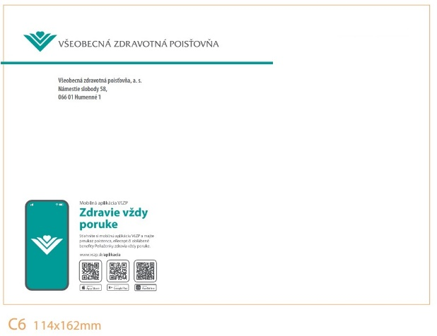 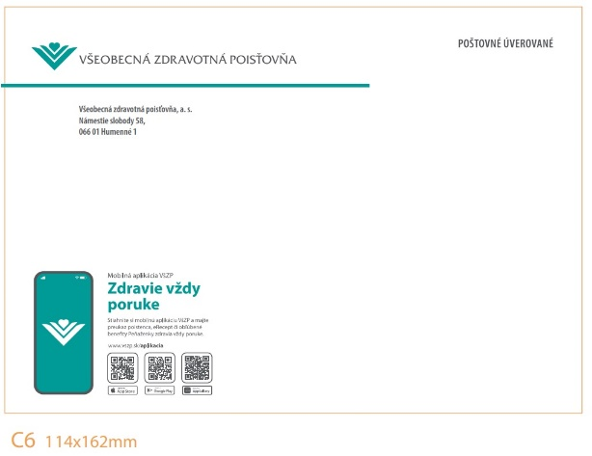

**Položka č. 3 - Obálka C6, s odtrhávacou páskou**

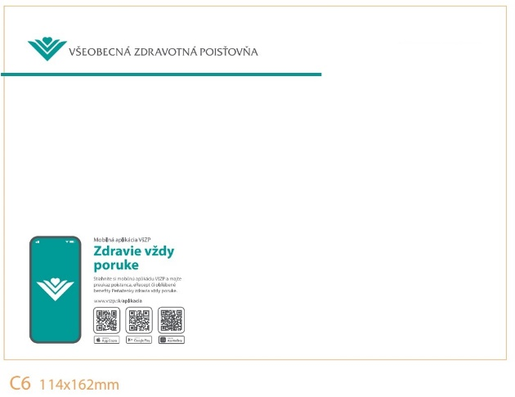

**Položka č. 4 - Obálka C5, s odtrhávacou páskou Položka č. 5 - Obálka C5, s odtrhávacou páskou**

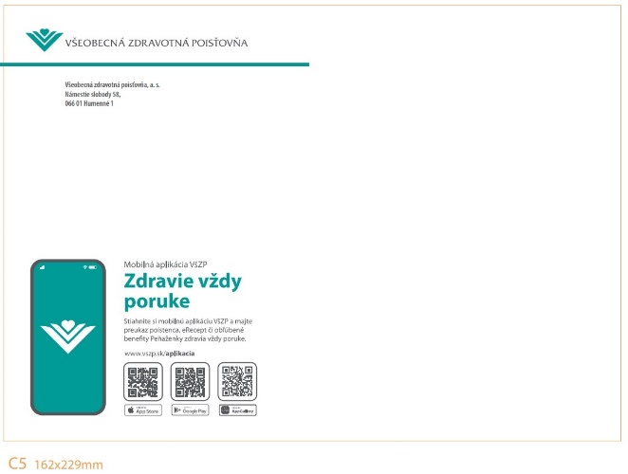 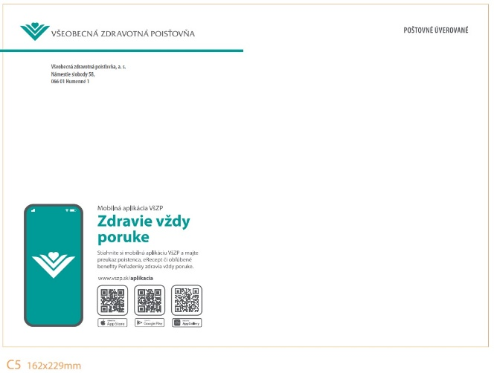

**Položka č. 6 - Obálka C5, s odtrhávacou páskou**

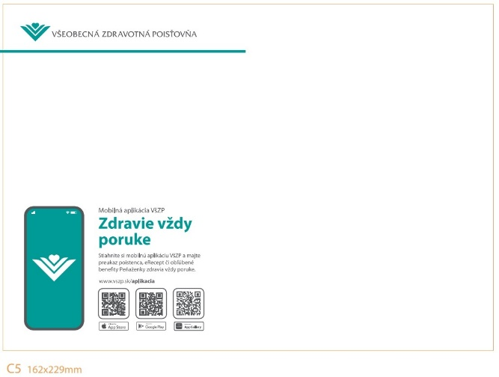

**Položka č. 7 - Obálka C5, s odtrhávacou páskou, Položka č. 8 - Obálka C5, s odtrhávacou , s okienkom páskou, s okienkom**

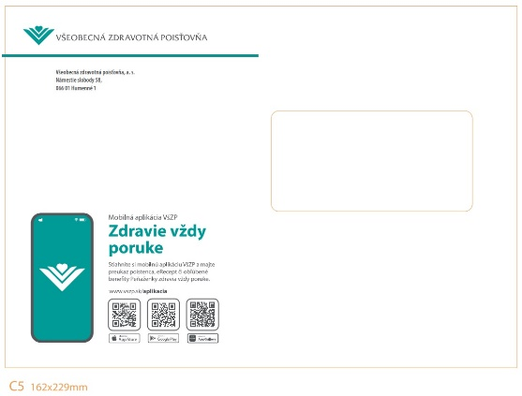 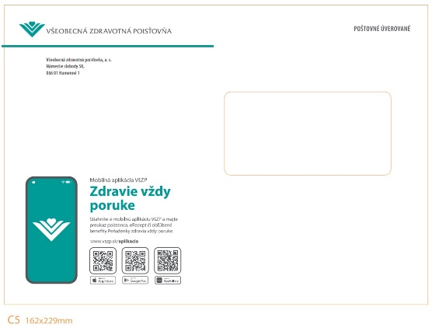

**Položka č. 9 - Obálka C5, s odtrhávacou páskou, s okienkom**

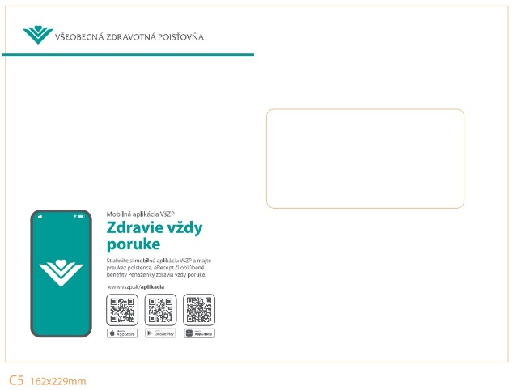

**Položka č. 10 - Obálka DL, s odtrhávacou páskou Položka č. 11 - Obálka DL, s odtrhávacou páskou**

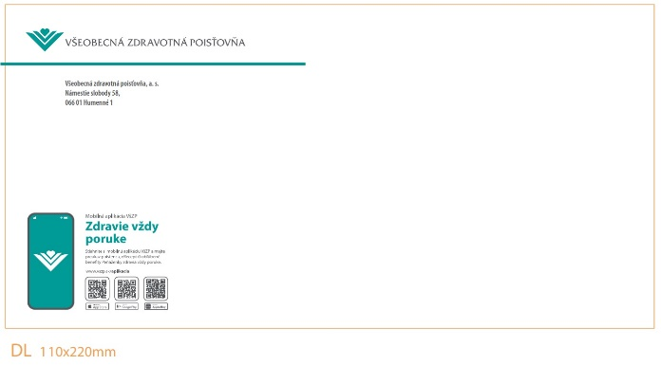 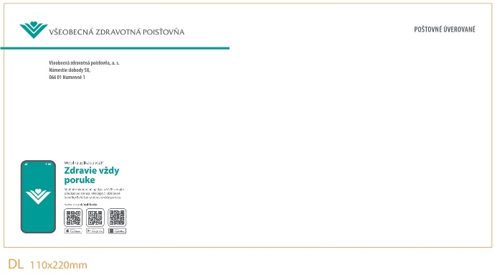

**Položka č. 12 - Obálka DL, s odtrhávacou páskou**

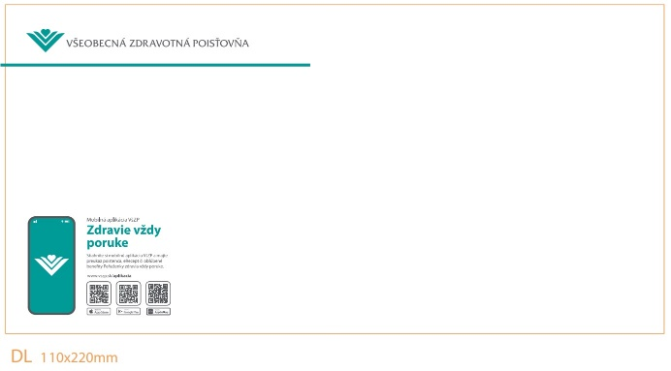

**Položka č. 13 - Obálka DL, s odtrhávacou páskou, Položka č. 14 - Obálka DL, s odtrhávacou**

**s okienkom páskou, s okienkom**

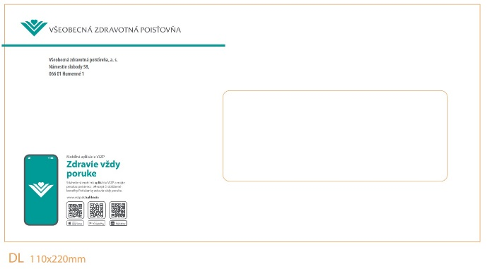 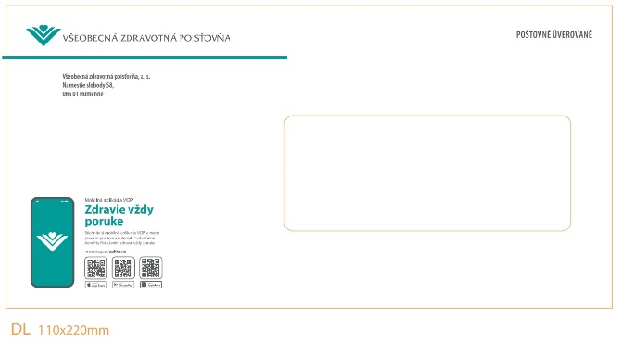

**Položka č. 15 - Obálka DL, s odtrhávacou páskou, s okienkom**

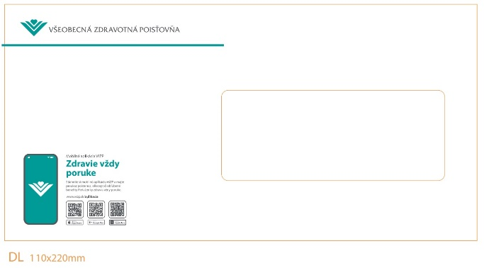

**Položka č. 16 - Obálka B4, s odtrhávacou páskou Položka č. 17 - Obálka B4, s odtrhávacou páskou**

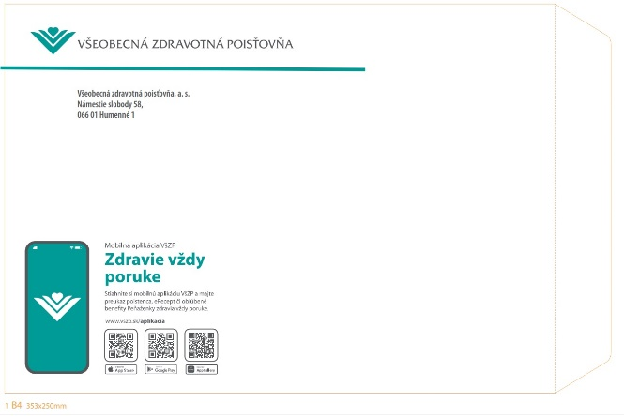 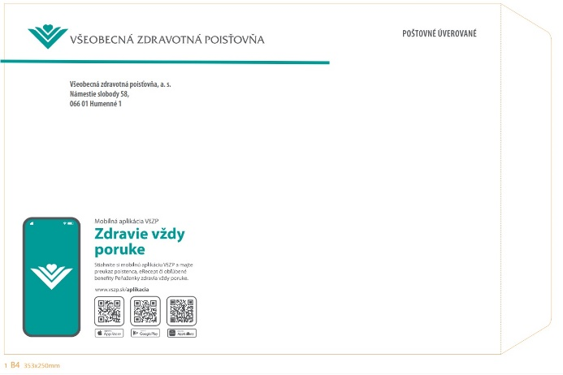

**Položka č. 18 - Obálka B4, s odtrhávacou páskou**

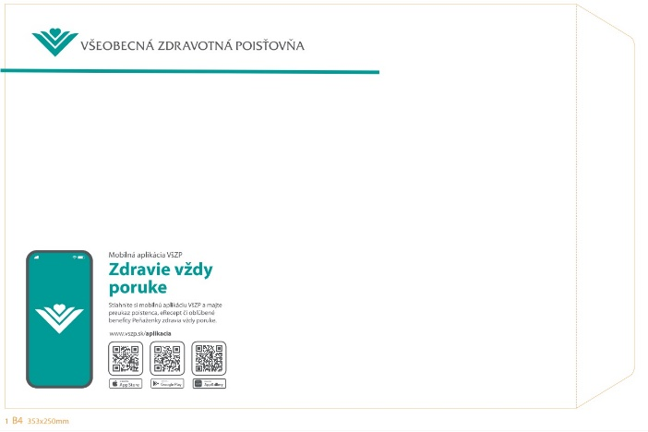

**Položka č. 19 - Obálka C6-odpovedná zásielka, s odtrhávacou páskou**

Odosielateľ:

Odpovedná zásielka

poštovné uhrádza prijímateľ

**Všeobecná zdravotná poisťovňa, a.s.**

Ondavská 3

825 21 Bratislava 25

**Položka č. 20 – Obálka C5, bez potlače Položka č. 21 – Obálka B4, bez potlače**

